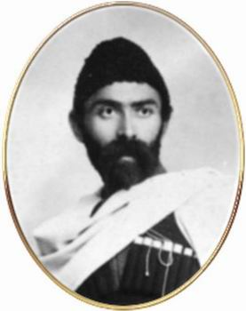

***АРВÆРДЫН   
 №3 2017г. -***

|  |
| --- |
| ***Хетæгкаты Костайы номыл 13 скъола.***  ***Газет цæуын райдыдта Рухæны мæйы 2008 азы.*** |

***С Новым Годом! - стр.1***

***Вести школы Коста - стр.2***

***Новогодний калейдоскоп - стр.3***

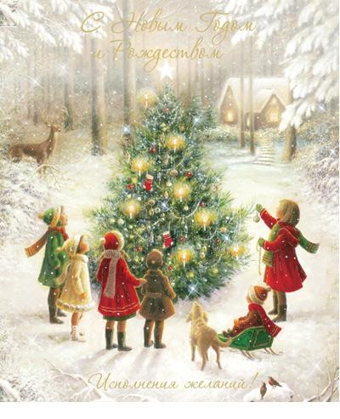***Акция «Рождественская сказка» - стр.4***

**НОГ АЗЫ хорзæх уæ уæд!**

**Вот и подходит к концу 2017-ый год! Мы прощаемся мы с ним со светлой грустью …Ведь столько хорошего связано с ним! Было много интересных встреч и творческих побед, мы учились и взрослели, а в июне наш 11-ый класс успешно сдал ЕГЭ и попрощался со школой…**

**А 1 сентября школа открыла свои двери в 80-ый раз и приняла новых воспитанников!**

**А сейчас мы все ждем ЧУДА –НОВОГО ГОДА… Признайтесь, и взрослые и дети, ведь мы ждем чего-то особенного, сказочного в эти новогодние дни… Наш любимый Владикавказ сияет волшебными огнями, зовет нас прогуляться по уютным улицам и проспектам…**

**Добро есть вечная, высшая цель нашей жизни**

**Л.Н.Толстой**

**Спешите делать добро!**

**В преддверии Нового года Учащиеся МБОУ СОШ № 13 им.К.Хетагурова посетили Дом престарелых и инвалидов. Это не первый визит. Члены ученического самоуправления «На фыдæлты ныхас» проводят большую волонтерскую работу.Это и посещения ветеранов ВОВ на дому, и благотворительная помощь детям – инвалидам, и участие в городских и республиканских акциях, задача которых**

**оказывать помощь и поддержку социально незащищенным группам населения.**

**А к этой встрече школьники готовились особенно тщательно. Кроме большой концертной программы, председатель ученического самоуправления Казбек Бутаев подготовил вместе с членами сектора «Патриот» подарки к Новому году. Уважение, помощь и забота о пожилых людях, к счастью, стало уже давно для наших детей неотъемлемой частью жизни.**

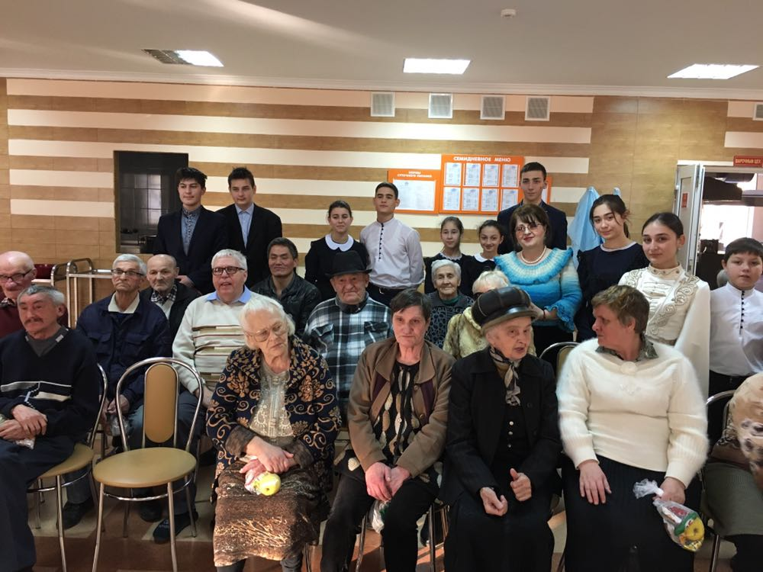

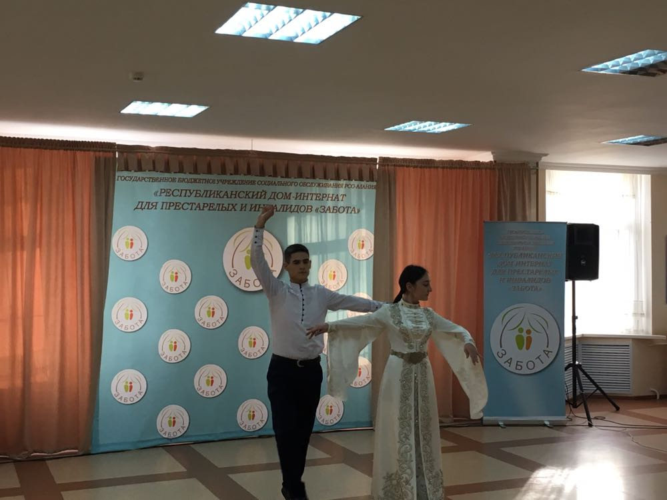

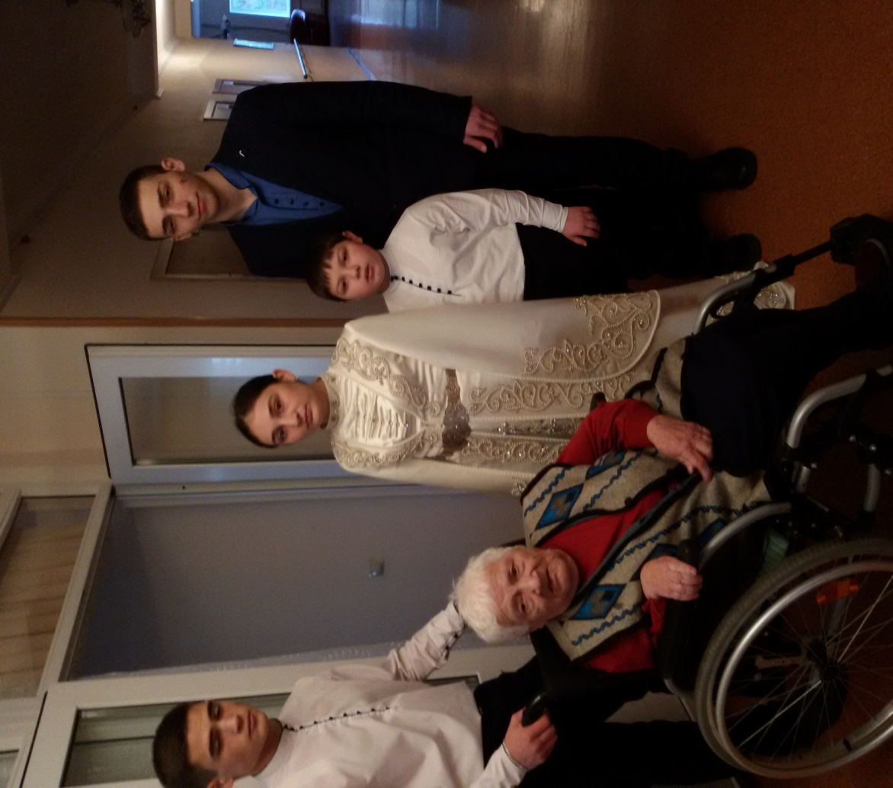

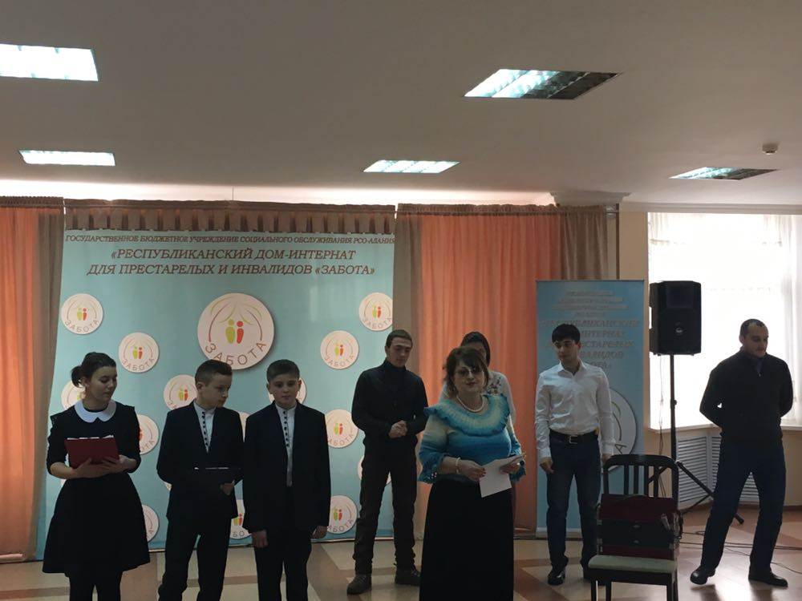

**Нас приняли очень тепло. Концерт открыли самые маленькие участники. Солисты школьного хореографического ансамбля Кодзаев Аслан, Бузоева Камилла, Баскаева Виктория станцевали абхазский танец и кабардинскую хонга. А « Хонга кафт» в исполнении учащихся 10 –го класса Бароева Сармата и Агаевой Миланы все провожали бурными аплодисментами.**

**Долгие годы в школе работает известная поэтесса и гармонистка Цогоева- Хурумова А.Б. Она читала свои стихи и вместе со своими воспитанниками порадовала присутствующих изумительными переливами осетинской гармошки. Всем также понравилось выступление чтецов, Джибилова Батраза и Дзилиховой Ренаты. Они читали стихи на осетинском языке.**

**И, конечно, никого не оставило равнодушным выступление молодежного фольклорного ансамбля « Уæцæмонга», солистами которой являются в том числе и учитель нашей школы Бязров Г.Н.,а также недавний выпускник Чихавиев Георгий.**

**После всех выступлений один из зрителей вышел на сцену. Он выразил огромную благодарность выступающим и вновь пригласил в гости.Такие встречи очень важны. Это общение помогает пожилым людям чувствовать себя нужными и не одинокими на этой земле…**

**« Новогодний калейдоскоп»**

А самый радостный день для маленьких и взрослых – открытие главной елки во Владикавказе! Ребята из нашей школы приняли самое деятельное участие в этом празднике. Под руководством руководителя школьного кружка « Талатæ» учащиеся подготовили целую программу « Хæдзаронтæ» и порадовали не только жителей столицы, но и гостей.

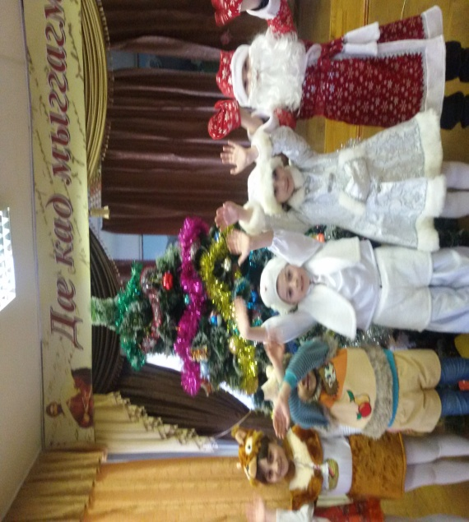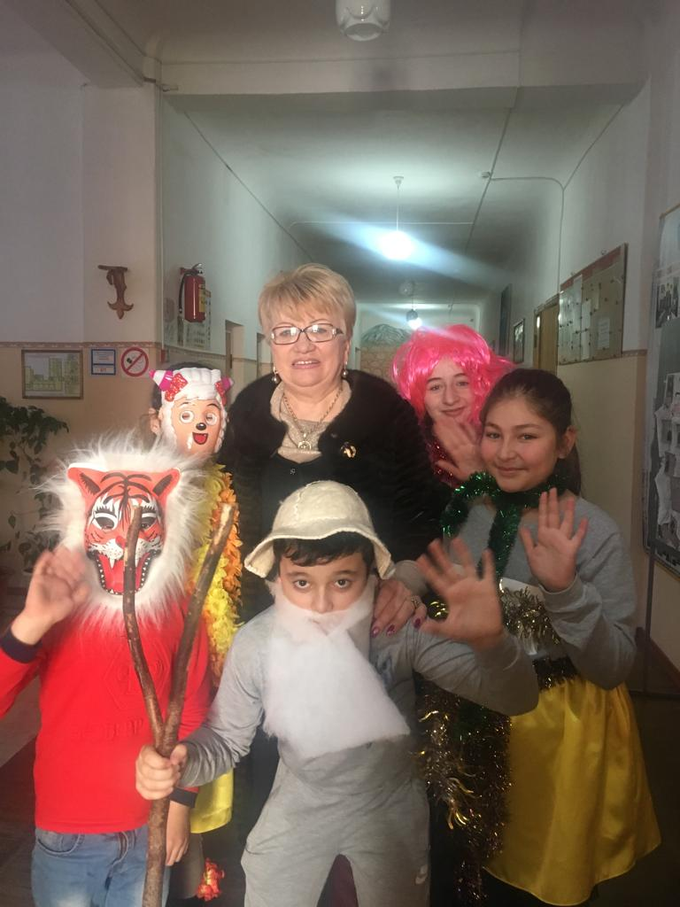**Прекрасный праздник « Здравствуй,Новый год» провели в**

**МБОУ СОШ №13им.К .Хетагурова для учащихся начальной школы !**

29 декабря 2017 года был проведен новогодний утренник под руководством классного руководителя 3 класса Хубецовой М.Э. и руководителя драматической студии Алкацевой М.Г. Подготовка началась задолго до наступления праздника. Классные руководители 1 – 4 классов разучивали с детьми стихотворения, песни, танцы, новогодние хороводы, На утреннике было много гостей. Дети пришли на представление нарядные, веселые в предвкушении праздника. И их надежды оправдались. Педагоги, участвовавшие в новогоднем представлении, проявили себя хорошими артистами, показав все свое творческое мастерство, артистизм, задор и организаторские способности.



